Концерт государственного ансамбля
российского казачества
«Казачий курень» (г.Волгоград)

19 апреля в Центре культуры и творчества г.Поворино состоялся концерт государственного ансамбля российского казачества «Казачий курень». Артисты из Волгограда порадовали и удивили поворинцев своим мастерством и профессионализмом.

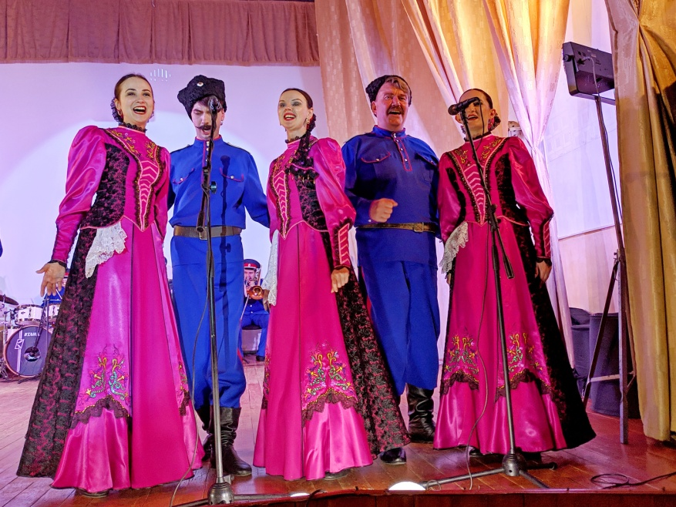

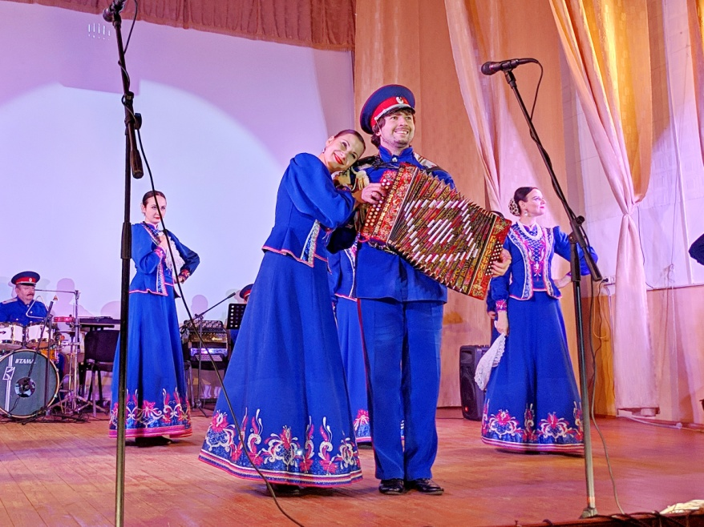

В программу вошли разноплановые номера: лирические и задорные песни, озорные сюжетные танцы.

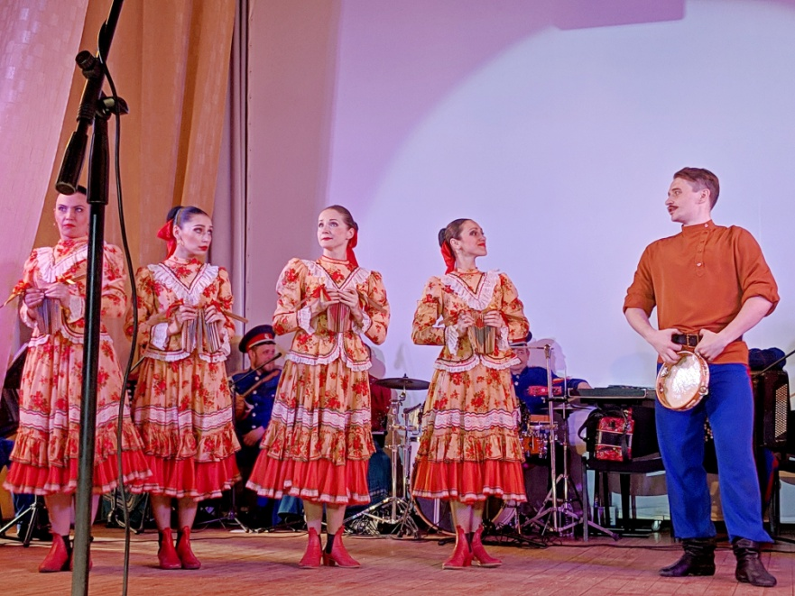

Горожане с первых минут были вовлечены в действие на сцене. Аура добродушия и юмора песен и танцев окутала весь зал таким образом, что даже незаметно для себя некоторые зрители оказались непосредственными участниками одного из номеров.

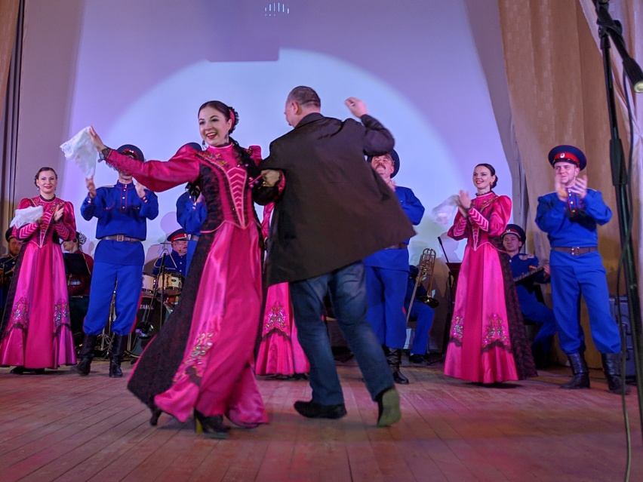

На протяжении всего концерта поворинцы очень дружно поддерживали аплодисментами гостей из Волгограда. Пожелание многих зрителей о повторном посещении поворинской земли ансамблем российского казачества было передано администратору.

